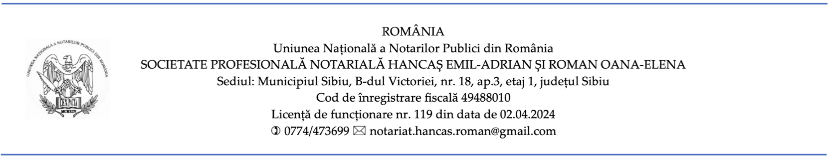

ACTE NECESARE PENTRU PROMISIUNEA BILATERALĂ
DE VÂNZARE-CUMPĂRARE A BUNURILOR IMOBILE

- acte de identitate, iar în cazul în care una dintre părți este reprezentată prin mandatar, actul de identitate al mandatarului și procura autentificată,

- acte de stare civilă, de exemplu: certificatul de căsătorie, sentinţa sau certificatul de divorţ, certificat de deces al soțului decedat, convenţia matrimonială, în funcție de situație,

- acte de proprietate în original, de exemplu: contract de vânzare-cumpărare, donaţie, întreţinere, certificat de moştenitor, titlu de proprietate, autorizaţie de construire, certificat de atestare a edificării construcției, proces–verbal de recepţie la terminarea lucrărilor,

- în cazul societăților: acte societate, indicarea persoanei care vine să semneze în numele societății, act de identitate și actele necesare pentru dovedirea calității acesteia, actul constitutiv al societății și hotărâre AGA, dacă este cazul (vom solicita noi certificatul constatator online în ziua vânzării),

- schiţa imobilului, numai dacă este solicitată de către cumpărător sau de către bancă,

- extras de cont de la banca vânzătorilor cu avansul achitat anterior, dacă este cazul,

- indicarea contului bancar al vânzătorului în care se va vira avansul.

Toate actele sus menționate trebuie prezentate în original la data semnării contractului.
În funcție de specificul și complexitatea documentelor prezentate se vor mai putea solicita alte acte necesare.

